第一部分、市场与项目信息 3
（一）工业软件行业快速发展 但高端市场被国际巨头垄断目落户沈阳 4
（二）版权认证为软件正版化搭建快速通道 5
（三）四川司法行政信息化助推工作创新跨越发展 6
第二部分、政府之声 16
（一）工信部：2018年Q1-Q3中国软件和信息技术服务业完成软件业务收入44990亿元 17
第三部分、业界动态 26
（一）改革创新才能实现信息化梦想 26
（二）新时代网络安全和信息化成就显著 世界互联网大会成全球盛事 27
第四部分、产品与技术 32
（一）明朝万达聚焦金融信息化 助力保险业数据安全管理体系建设 32
（二）呼和浩特e-hr软件产品收费 36
第五部分、通知与政策 43
（一）网络无疆 言论有界 多方联动让网络谣言无处遁形 44
（二）财政部、工业和信息化部关于对小微企业 融资担保业务实施降费奖补政策的通知 50
第六部分、管理与创新 58
（一）当领导，要向曾国藩学什么？ 59
（二）让员工信任的领导者，通常做到了这2点 61
第七部分、会展资讯 64
（一）2018西安全球硬科技产业博览会召开 “硬科技”炫目吸睛 65

第一部分
【市场与项目信息】

（一）工业软件行业快速发展 但高端市场被国际巨头垄断目落户沈阳
来源：新思界网
工业软件是指应用于工业领域，提高工业研发、制造、生产管理水平和工业管理性能的软件。工业软件广泛应用于工业领域各个环节之中，与业务流程、工业产品、工业装备密切结合，全面支撑企业研发设计、生产制造、经营管理等各项活动，是信息化与工业化的相融合的重要推动力。
根据新思界产业研究中心发布的《2018年全球及中国工业软件产业深度研究报告》显示，2016年，我国工业软件市场规模达到1247.3亿元，同比增长15.5%，2017年市场规模提升至1412.4亿元，同比增长13.2%，预计2018年我国工业软件市场规模将达到1622.8亿元。我国工业软件市场规模持续快速增长。
随着“中国制造2025”战略的实施，我国制造业转变发展模式，信息化、智能化、高端化成为发展趋势，对工业软件的需求增速加快，为我国工业软件的发展带来了新机遇。工业软件是智能制造的基石，但我国工业软件行业发展相对缓慢，软件行业在国内及国际市场上的竞争力较低。
在我国工业软件研发市场中，产品研发类软件如CAD、CAE、CAM、CAPP等研发占比为8.3%；信息管理类软件如ERP、CRM、HRM等占比为15.5%；生产控制类软件如MES、PCS、PLC等占比为13.2%；嵌入式软件研发占比最多，达到63%。受益于工业智能化发展，我国嵌入式软件研发增长速度明显加快，而研发设计类软件技术含量最高。
从细分市场来看，在研发设计类软件领域，以达索、西门子PLM、Autodesk为代表的外资企业占据技术和市场优势，国内企业市场份额逐渐提升，行业竞争十分激烈；在生产控制软件领域，西门子保持龙头地位，国产企业市场份额较为稳定，高端装备制造领域成为市场竞争的焦点；在信息管理类软件市场，包括SAP、Oracle、用友、金蝶等在内的国内外企业数量较多，竞争激烈，云产品成为企业提升竞争力的主要手段；在嵌入式工业软件领域，华为、中兴等企业市场竞争力提升，ABB、FANUC等企业在细分领域竞争力较强。整体来看，我国国产工业软件竞争力有所提升，但主要市场份额仍被国际巨头占据，尤其在高端领域我国国产工业软件竞争力较弱。
新思界行业分析人士表示，我国工业软件行业发展整体呈现低端软件多，高端软件少的态势，高端供应软件市场主要被国际巨头所垄断，我国自主研发的工业软件竞争市场主要集中在中低端领域，高端领域产品缺失。在智能制造的背景下，工业软件作为融合信息化和工业化的重要工具，其高端化需求趋势明显，我国工业软件行业未来发展仍有较多壁垒需要突破。
（二）版权认证为软件正版化搭建快速通道
来源: 中国知识产权报
近期，全国各地都在开展2018年度软件正版化检查工作。正版化检查繁重细碎，需要对各单位报送的软件采购纸质合同、授权书进行梳理，而今年北京市在对市、区党政机关正版化考核中，直接采用了首都版权产业联盟软件工作委员会认证平台（下称认证平台）出具的上述材料梳理清单，大大提高了效率。
我国持续多年推进软件正版化，成效显著，同时也存在采购双方沟通渠道不够通畅、售后服务不到位，以及盗版产品仍然存在的情况。为了配合源头管理，首都版权产业联盟软件工作委员会于今年2月搭建公益性软件版权认证在线平台，采购方将采购合同及授权书上传到该平台，由对应厂商审核材料，确定是否为正版。若审核通过，平台将自动生成标有软件授权详细信息的认证证书，并发放给采购方。“与其他行业一样，软件采购也需要‘大众点评’，需要一个权威评价体系。”首都版权产业联盟软件工作委员会执行主任张健向记者表示，通过这种评价体系不仅能甄辨产品真假，还便于采购双方沟通，督促厂商提升服务，更能帮助采购方进行软件资产管理。平台希望以此为基础，构建一个软件研发、采购、应用管理的良性生态体系。
提供权威版权鉴定
在对软件交易市场调研中，张健和同事发现市场上仍存在销售侵权盗版软件的行为，特别是在企业的自行采购中，盗版问题更为严重，在社会上产生了不良影响。“政府主导推动的软件正版化主要为操作系统、办公软件与杀毒软件，一般为开放许可、预装软件和场地授权三种授权方式，盗版问题主要集中在第二种授权方式上，而价值更高的服务器系统则是重灾区。”张健介绍，在采购中，有些用户会购买正版与盗版两种产品，正版产品的防伪标签并不贴到产品上，而是流动使用以应对检查。
此外，还存在采购方不知其购买的产品为盗版的情况。未纳入中央采购的企业一般都是由自己寻找购买渠道，由于自己没有识别能力，又加之购买者与厂商没有直接沟通渠道，导致出现以正版的价钱购买盗版的情况。张健介绍，去年就曾出现一个这样的案例，主管部门还顺藤摸瓜端掉了一个制假窝点，而采购方连连叫冤。“由于自行采购缺乏权威渠道，而市场上软件产品种类繁多，供应商分散、杂乱，有的缺乏盗版鉴别能力，有的故意售卖盗版，甚至有的供货商的经销许可证都是伪造的，这给采购方带来很大困扰。”他说。
面对需求，认证平台正在构建一个鉴定平台。张健介绍，在这个平台上，用户上传采购合同以及授权书就可以甄别真假；厂商根据用户上传的信息不仅能对其经销商进行管理，梳理销售渠道，还能了解用户情况；经销商则基于上传信息可以进行供货管理与用户消费跟踪。更为重要的是，三方通过这一平台可以实现对接，确立了正版销售渠道，避免“以正版价格购买盗版软件”的情况。今年6月，北京市在举办的2018年市级机关软件正版化工作培训中向各单位推荐引入认证平台，由各单位自行登录平台上传授权信息。
构建良性经营体系
随着技术的发展，各行各业各领域对软件的需求越来越大，软件的品种也更加丰富多样。在软件采购中，各软件厂商的授权种类繁多，授权形式多样，很多购买方并不能及时、准确地了解所购买软件的版本和许可期限。不仅如此，很多采购方不重视软件的授权审核和管理，更缺乏了解相关版权知识的人员，以及软件资产管理的制度和手段。提升软件资产管理能力与服务水平，是行业急需解决的问题。认证平台出具的认证证书，不仅便于正版化检查工作，还能帮助采购方进行资产管理。张健介绍，平台对采购方上传的资料进行梳理，将不同厂家的授权详细信息合并在一张授权证书上，让采购情况一目了然，帮助采购方理清授权资料，加强对自身软件授权的管控，提升软件资产管理意识、审鉴授权能力，以实现有效管理。同时，采购信息上传，将厂商、经销商信息录入平台数据库，为后期服务打下基础。
这些年来，张健接触过很多厂商，发现他们的发展情况与其提供服务的能力关系很大。他表示，服务涉及厂商的技术与经济实力，因此，有些厂商不愿主动提供服务，甚至有些厂商只认销量不认服务，对服务投入甚少，而一些小公司根本没有提供服务的能力。“用户购买软件，其实就是购买厂商的一定数量和范围的授权许可，有些用户在认知上存在偏差，对资产认识不清楚，没有具体的制度去推进软件资产有效运行，更不能享受到应有的服务，比如软件升级服务。”张健表示，有些用户根本不了解自己享有哪些服务，而有些不负责任的厂商为节约成本而不主动提供服务，一旦因服务不到位引发问题，采购方都会归结于产品本身。对此，认证平台尝试在北京的每个区县设有服务人员，协助厂商把服务开发到线上来，并尝试推广这一模式，把更多的采购方、厂商、经销商纳入这一平台，实现服务体系化。
“大众点评倒逼很多商家改善经营，提升服务水平，软件领域也同样。将用户的反馈信息集中在一个权威的平台上，才能更有效、有力地传导给厂商，并获得反馈。”张健表示，目前，认证平台已积累了大量用户，很多制图以及手机端应用软件厂商也进入这个平台，并提出一些很好的建议和方法。他同时指出，构建一个公正权威的软件采购评价体系并非易事，需要更多的采购方、经销商、厂商加入进来，携手共建。（窦新颖）

（三）四川司法行政信息化助推工作创新跨越发展

来源：法制日报
近年来,四川省司法行政信息化按照省委省政府和司法部工作部署,以统一工作平台建设为抓手,以业务系统同步办公办案为核心,着力优化公共法律服务,通过信息资源整合,实现了省、市、县、乡四级司法行政业务规范化和全覆盖,信息化建设取得初步成效。
“在推进信息化建设过程中,我们始终把信息化作为‘一把手’负责的‘首位工程’来抓,作为追赶发展的‘引擎工程’来抓,作为优化服务的‘民心工程’来抓,作为资源共享的‘互联工程’来抓。”四川省司法厅厅长刘志诚在接受记者采访时说。
投入不足、基础落后是四川司法行政系统信息化建设长期的难点和痛点。四川司法行政系统迎难而上,积极筹措资金,全面加强基础网络建设。近三年,全省各级司法行政机关累计投入6亿多元,建成了省级数据交换中心和21个市级分中心,配备服务器159台,交换机337台,网络安全设备231台,实现了骨干网络省、市、县(区)全部接入,100%的司法所接入了电子政务外网。县级以上骨干网络带宽均在100M以上,有效解决了信息化建设“道窄路短”、运转不畅的难点。
为整合资源,解决资金不足等问题,四川省司法厅主动加强与省政府信息化主管部门以及发改委、财政、保密等部门的沟通衔接。仅2018年,省司法厅就争取到四川省社区矫正综合管理系统等5个项目3000余万元资金。
“人才”是信息化的核心和根本推动。四川省司法厅大力整合系统内的信息化人才资源,从监狱、戒毒和市州司法局抽调10名技术攻坚型人才,组建了专门的技术保障队伍。为每一个具体项目均配备了一至两名业务能手和一至两名技术人才,坚持全时段跟进,全过程参与,有效及时解决建设过程中的技术难题。每年轮流从监狱、戒毒系统抽调5至8名信息化人才到省司法厅挂职锻炼,解决了省厅信息化人才缺乏的难题。此外,成立了四川省司法厅信息化专家库,聘请涵盖硬件建设、软件开发、信息安全等各方面的30余名知名专家和学者,为全省司法行政信息化建设开展研究、咨询、指导、评估、服务等工作,为各单位各部门提供科学管理与宏观决策的信息支持。
通过几年努力,四川省司法行政系统信息化建设硕果累累。“公共法律服务超市”“监狱无人机巡防系统”“12348四川法网”等多项信息化建设成果,获得业内人士和广大群众点赞。全系统现有电子政务外网、电子政务内网、政法专网和互联网四条业务网络。四条业务网络市县两级司法行政机关接入率均达到100%,乡镇基层司法所电子政务外网接入率达99.9%,互联网接入率达100%。全省入网计算机一万余台,应用岗位实现人手一机,部分地方做到了一人多网和多台应用终端。视频会议系统覆盖厅直各单位、全省各市(州)、县(区)司法局及各监狱、戒毒所。目前,四川司法行政综合信息管理系统一期工程项目建设推进迅速,项目涵盖以协同办公、社区矫正、人民调解、法律援助为一体的同步办公办案系统和律师、公证、司法鉴定、基层法律服务、政务公开、安置帮教、人力资源、警务督察等19类业务管理系统。
“要抓好信息化建设,理念创新是关键,信息化不是简单的电脑化和电子化,而是对现有工作流程的再造和工作模式的革新,只有充分用大数据、云计算、‘互联网+’、人工智能等新技术、新手段,信息化才能真正成为驱动司法行政改革发展的引擎”,四川省司法厅信息中心主任许昌贵说。下一步,四川省司法行政系统将按照司法部“数字法治、智慧司法”信息化体系建设工作部署,大力推进智能化应用,为四川司法行政改革发展提供强有力的信息化支撑。（记者 马利民 通讯员 简华）

第二部分
【政府之声】

第二部分、政府之声

（一）工信部：2018年Q1-Q3中国软件和信息技术服务业完成软件业务收入44990亿元

来源：工信部
2018年前三季度，我国软件和信息技术服务业保持稳中向好发展态势，业务收入加快增长，利润总额增速提升，从业人数和工资总额稳步增加。软件产品收入稳定，信息技术服务收入较快增长。东部地区软件业保持集聚和较快发展态势，中部地区软件业增长较快，主要软件大省运行良好。
一、总体运行情况
软件业务收入加快增长。前三季度，我国软件和信息技术服务业完成软件业务收入44990亿元，同比增长15%，增速同比提高0.9个百分点。分季度看，一、二、三季度全行业软件业务收入增速分别为14%、14.7%和16.4%，呈逐季上升态势。
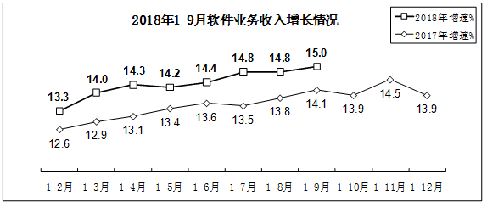
三季度行业效益明显提升。前三季度，全行业共实现利润总额5689亿元，同比增长14.4%，增速同比提高1个百分点，其中一、二、三季度利润总额增速分别为10.8%、10.2%、21.8%，三季度利润增速比二季度高出11.6个百分点。
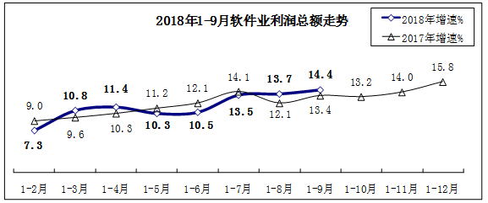
出口保持低速增长。前三季度，软件业实现出口395.4亿美元，同比增长2.9%，增速同比提高1.8个百分点，比上半年提高0.3个百分点。其中，外包服务出口增长7.9%，增速同比提高2个百分点，比上半年提高1.1个百分点。
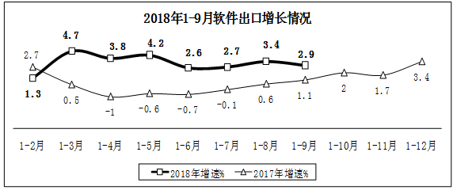
从业人数稳步增加，工资水平保持增长。前三季度，我国软件和信息技术服务业从业平均人数616万人，增长5.1%，增速同比提高1.4个百分点；从业人员工资总额增长13.6%，行业人均工资增长8.1%，人均工资增幅同比回落1.9个百分点。
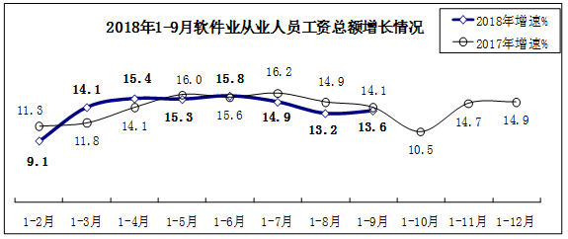
二、分领域运行情况
软件产品收入稳步提升。前三季度，全行业实现软件产品收入13296亿元，同比增长12.5%，增速同比提高0.2个百分点，比上半年回落1.1个百分点，在全行业收入中占比为29.6%。其中，信息安全产品和工业软件产品收入分别增长14.5%和13.1%，增速同比回落4.2和3.7个百分点，但仍高出软件产品收入平均增速2和0.6个百分点。
信息技术服务收入快速增长。前三季度，全行业实现信息技术服务收入25037亿元，同比增长18.5%，增速同比提高2.2个百分点，比上半年提高1.5个百分点，在全行业收入中占比为55.7%，高出全行业收入平均增速3.5个百分点。其中，运营相关服务收入增长23.2%，增速比上半年提高0.3个百分点；电子商务平台技术服务收入增长17.3%，增速比上半年提高2.3个百分点；集成电路设计服务收入增长7.3%，扭转上半年下滑态势；其他信息技术服务（包括信息技术咨询设计服务、系统集成、运维服务、数据服务等）收入增长17.7%，比上半年提高0.6个百分点。

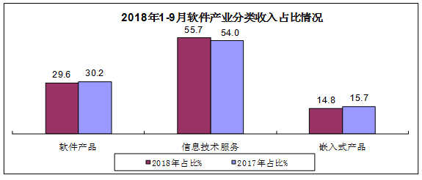
三、分地区运行情况
东部、中部地区软件业务收入增速高出全国，西部地区增速有所回落。前三季度，东部地区完成软件业务收入35777亿元，增长15.3%，增速同比提高1.5个百分点，比上半年提高0.7个百分点，占全国软件业务收入的比重为79.5%。中部地区完成软件业务收入2071亿元，增长17.8%，增速同比提高0.2个百分点，但比上半年回落1.4个百分点。西部地区完成软件业务收入5165亿元，增长14.8%，增速同比回落3.8个百分点。东北地区完成软件业务收入1978亿元，增长9.3%，增速同比提高2.9个百分点。
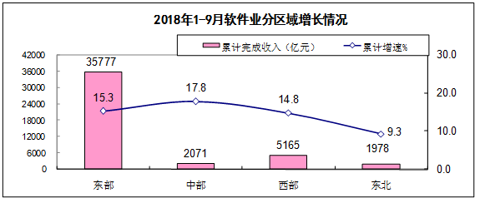
主要软件大省产业态势良好，部分省市增势突出。产业总量居前5名的广东（增长13.7%）、江苏（11.4%）、北京（19.8%）、浙江（19%）和山东（14.2%）共完成软件业务收入占全国比重为64.7%，与去年同期相比，江苏省和山东省增速回落2和0.7个百分点，北京、浙江和广东增速分别提高7.5、1.6和0.1个百分点，北京和浙江增速高出全国平均水平4.8和4个百分点。软件业务收入增速居前5名省份有：海南（增长145%）、青海（102%）、广西（34.2%）、云南（27.6%）和安徽（26.5%），增速远高于全国平均水平。
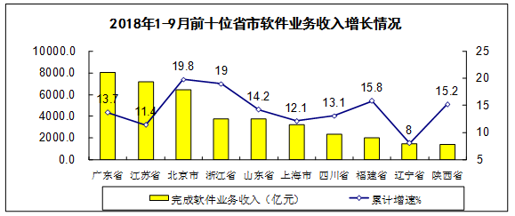
中心城市软件业收入稳步增长，增速略低于全国水平。前三季度，全国15个副省级中心城市实现软件业务收入24869亿元，占全国软件业的比重为55.3%，同比增长14.3%，增速低于全国平均水平0.7个百分点。其中，武汉、宁波、杭州等8个城市的软件业务收入增速超过全国平均水平。前三季度，中心城市软件业完成利润总额3535亿元，增长13.3%，增速低于全国平均水平1.1个百分点。中心城市人均工资增长10.7%，超过全国平均增速2.6个百分点。
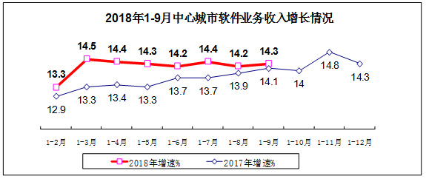

第三部分

【业界动态】

（一）改革创新才能实现信息化梦想
来源：凤凰网
2018年是中国改革开放40年，在这40年里中国一路向前，展现出了前所未有的繁华盛世。中国航天作为国家的核心重要领域，在改革开放的春风下取得了一系列的成绩和突破：长征系列运载火箭、风云气象卫星、东方红通信卫星、神舟飞船等等，都彰显着中国航天不断崛起的力量。技术创新是中国航天崛起的重要因素，其中信息化的创新功不可没。
承载使命，勇于创新
回望上世纪80年代初，中国航天专家在对美国宇航局的先进研发设计管理系统进行考察后明确提出，中国航天一定要研发自己的集成化设计制造系统，实现自主化。我国火箭系统控制专家、中国导弹控制系统研制创始人之一梁思礼院士也提出“我国信息产业要发展，必须自力更生，要大力扶持拥有自主知识产权的民族核心软件，否则信息基础大厦就如同构建在沙滩上”。随后，80年代末，中国航天孵化出国防军工领域自主研发的神软AVIDM企业级产品协同研制管理平台，解决我国集成设计制造过程中数据管理的问题。通过多年航天人努力，神软AVIDM不断迭代更新，打破国外同类产品垄断，不但支撑了“嫦娥”、“神舟”、“神箭”等国家重大型号的研制，还支撑了航天研制生产管理数字化能力平台的建设。此外，神软AVIDM还出口国外，成为中巴资源卫星、尼日利亚星、委内瑞拉星等跨国卫星协同研制的工作平台。
中国航天信息化在中国改革春风下，不断创新快速发展。然而中国航天人没有将信息化的技术止步于中国航天，而是努力发挥自身优势支撑着中国民族软件的发展。为了解决国家基础软件的信息安全问题，中国航天开始了国产数据库的研发。通过多年的艰苦研发，中国航天的神软数据库已经在国家多个关键核心领域开展了应用，并且获得了公安部国家安全四级的最高安全等级认证，实现了中国航天支撑国家信息化建设的初心。
市场化运作，蓬勃发展
中国航天信息化在自主创新的精神下，在发展中国民族软件的初心下，不断砥砺前行。伴随着改革的春风，中国航天人也将信息化的研发培育模式进行了改革创新。2003年，为了更好的发展中国航天信息化技术和力量，让信息化技术有更好的市场竞争力，中国航天整合了内部信息化资源，重组成立了自己的信息化专业公司——北京神舟航天软件技术有限公司（简称“神软”）。中国航天希望通过神软这家市场化运作的公司，将信息化的产品、技术、服务更好地服务航天、服务军工、服务社会。
通过多年的市场化改革发展，神软把握住信息化技术的发展趋势和市场需求，以中国航天自研的神软AVIDM、国产数据库等软件为基础，围绕智能制造、智慧政务、特种应用、大数据四大业务领域，为广大客户提供信息化产品和服务。目前，在智能制造领域，神软将中国航天信息化尖端技术产品化、市场化，形成了围绕智慧研发、智慧管理、智能生产管理、智慧服务等一系列解决方案，助力制造企业构建智能制造业务生态圈，推动企业的数字化转型升级与创新发展；在智慧政务领域，神软将自主研发的高安全高可靠产品与政府业务结合起来，并结合移动互联、大数据等新一代信息技术，助力政府政务服务、办公、监管、决策的智慧化水平；在特种应用领域，发挥中国航天天地一体化的优势，神软依托中国航天卫星资源和技术，建立起天地一体化、动静联通、安全可靠、平战结合的特殊通信网络，在自然灾害、突发事件、群体事件等场合助力政府有效地提高应急响应与远程决策能力；在大数据领域中，神软以自主研发的数据库为基础，构建了全面的数据服务整体方案，并在多个国家重点工程中应用，保障了十八大、G20、十九大、多届“两会”等国家重保工作。
创新发展，拥抱未来
中国航天成立神软公司，市场化运作信息化业务走过了15个年头。神软信息化业务的蓬勃发展见证着中国航天为信息化发展做出的努力和创新。如今，在新一代信息化扑面而来的大潮下，中国航天积极拥抱新一代信息技术，开展国际合作交流，提升自身信息化自研水平，并不断改革创新业务模式，迎接更多的市场机遇。以神软为依托的创新验证中心，就在这样的背景下建立起来。
“我们就是要打造一个新的平台，围绕用户的需求，进行创新、体验、验证”，神软公司董事长吕伯儒说，“传统的软件研发模式已经不能满足用户的需要，难以支撑数字航天的发展。神软公司作为航天科技集团专业化软件公司，要从服务于集团信息化发展和数字航天的大局，构建自己的能力平台。在这个平台之上，嫁接各种需求和资源，形成一个固化需求、验证测试和体验式营销的这么一个新的业务模式”。创新验证中心是中国航天和神软在信息化业务模式和市场化运作的又一次改革和创新，它不仅服务于神软业务的转型发展，更是服务于数字航天战略和航天强国梦想的实现。
改革40年，中国航天在信息化领域的改革和探索始终没有停歇。2018年的“中兴事件”又一次提醒国人，自主研发、改革创新始终才是信息化发展的正确途径。以神软为代表的民族软件企业牢记自主研发的初心，不断改革创新，融合新的信息技术，才能实现我国信息化世界强国的梦想。

（二）新时代网络安全和信息化成就显著 世界互联网大会成全球盛事

来源：新华社
初冬时节，水乡乌镇再次吸引世界目光。以“创造互信共治的数字世界——携手共建网络空间命运共同体”为主题的第五届世界互联网大会即将在这里举行。
党的十八大以来，我国网络安全和信息化工作取得了显著成就，而历经4年积淀的世界互联网大会，已成为全球互联网界的盛事，引领着全球互联网领域的合作发展。
历经4年的积淀，世界互联网大会已经成为全球互联网界的盛事，引领了全球互联网共谋发展大业。
第二届世界互联网大会上，中国国家主席习近平提出了推进全球互联网治理体系变革的“四项原则”和共同构建网络空间命运共同体的“五点主张”，赢得了全球广泛赞许和响应。
“全球数字经济”“‘一带一路’信息化”“网络传播与社会责任”“打击网络犯罪和网络恐怖主义国际合作” ……围绕互联网给世界发展带来的新命题，4年来，百场主题鲜明、各具特色的分论坛相继展开，一场场头脑风暴后是一次次思想共鸣。
深度学习神经网络处理器、神威太湖之光、百度大脑、光量子计算机……4年来，世界互联网领先科技成果在大会上发布，中国与全球科技巨头同台竞技。
互联网之光也照进寻常百姓家。机器人“快递小哥”“扫脸付”、裸眼3D电视、口袋里的“翻译官”等新技术新产品，让人“脑洞大开”。
从会场延伸到场外，千年水乡乌镇也随处可见互联网因子。无人驾驶试点，无线信号全覆盖，随处随时手机支付，智慧医疗，俨然一幅智慧小镇的模样。
世界互联网大会，从首届提出“命运共同体”，到第二届提出全球互联网发展治理的“四项原则”“五点主张”；从第三届强调“携手构建网络空间命运共同体”，到第四届重申“携手共建网络空间命运共同体”，在这里，中国主张、中国方案越来越得到各方赞可，中国经验、中国成就为世界发展注入更多新活力。

第四部分

【产品与技术】

第四部分、产品与技术

（一）明朝万达聚焦金融信息化 助力保险业数据安全管理体系建设
来源:中新网
中新网11月5日电 日前，由《金融电子化》主办的“第十一届中国保险业信息化发展座谈会”在珠海召开。明朝万达作为国内信息安全技术的代表厂商受邀参加本次大会。本次大会以“数字保险 价值引领”为主题，主要围绕“数字化转型助推保险业高质量发展”、“新技术赋能保险业服务升级”、“保险业场景化服务的探索与实践”三个议题进行了深入交流与研讨。
会上，明朝万达高级副总裁、首席技术官喻波分享了主题为《保险行业数据安全管理体系规划探索》的演讲，从数据安全、数据管理以及监管要求等方面，提出了明朝万达在新时代下可持续发展的数据安全管理体系及建设整体框架方案，并介绍了公司自主研发的数据安全管理的相关解决方案及典型案例，得到了与会领导及专家的广泛认可。
2018年5月，由中国银行保险监督管理委员会发布的《银行业金融机构数据治理指引》中，明确要求银行业金融机构加强数据治理，提高数据质量，充分发挥数据价值，提升经营管理水平，由高速增长向高质量发展转变。
随着金融行业数字化转型的不断发展，保险业“数据资产”理念逐步加深，保险数据体系更加完备，同时，保险行业内外数据开放、共享与流动愈加活跃，数据管理和应用模式不断更新，加上自身的行业特性，对业务场景、数据安全、网络安全提出了更高的要求。保险业作为金融行业的重要组成部分，即将迎来新一轮的金融科技改革，在迎接发展机遇的同时，也将面临巨大的安全挑战。
明朝万达自2011年开始为银行、保险等金融机构提供整套的数据安全解决方案，公司以具有自主知识产权的国密技术为核心，凭借在信息安全领域领先的技术优势，以及完全符合国家安全规范及金融行业合规需求的产品及解决方案，迅速占据市场，并取得了显著的成绩。通过多年的行业深耕、创新融合，明朝万达切实理解金融行业客户的需求，根据实际场景，量身定制如数据防泄漏、安全桌面、云数据安全管理等不同维度、不同侧重点的解决方案，以灵活多变、按需管控的方式，来确保业务的连续性，达到安全性与易用性的深度融合，从而更好的提高用户体验。
明朝万达目前在金融领域的数据安全市场占有率已达到80%，并与中国人寿、交通银行、光大银行、中信银行、中国银行在内的数十家国有保险企业、国有银行、股份制银行、城市商业银行等金融机构达成合作，并深入结合各家金融机构的地域性、市场属性等特点，充分实现了技术与业务的融合。
（二）呼和浩特e-hr软件产品收费
来源:
呼和浩特e-hr软件产品收费文章将为您详细解读：呼和浩特e-hr软件产品收费FqfXcDg保密薪酬制可以避免员工之间在薪酬上的互相攀比，减少因分配不均产生的矛盾，有利于维护管理的性。但是保密薪酬制模糊了收入与绩效的联系。公平理论告诉我们，激励
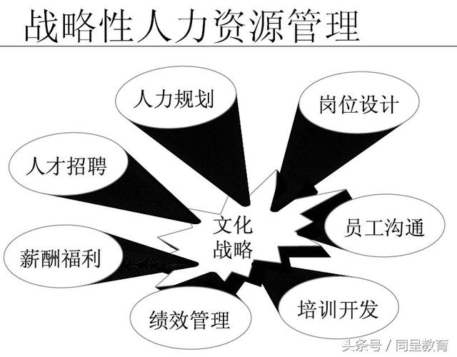
一个企业和它的产品都有其生命周期，从创立期、快速发展期、步入成熟期、再到期，企业应根据每个生命周期阶段制订不同的销售目标，并实行不同的薪酬模式。上文将激励分为了3种，e-hr软件产品收费合理的利用这3种激励可以在员工的管理上事半功倍，单一的薪资制度缺乏刺激，久而久之员工的工作积极性也会随之慢慢乏力。如新产品上市时，呼和浩特e-hr软件产品收费因为存在产品销售的不可预期性，销售人员面临的销售风险会很大，在这种情况下，宜采用“纯工资制”或是“底薪+奖金”的薪酬模式；当产品获得市场的认可后，销售人员面临的销售风险降低了，而企业更关注提高产品的市场份额，此时宜采用“底薪+业务提成”；
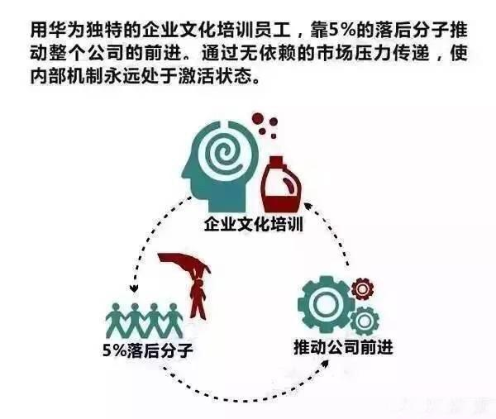
薪酬管理一直是人力资源管理领域的心课题，从员工与企业建立契约关系的角度来看，e-hr软件产品收费薪酬是员工在付出劳动之后，从企业获得的直接的回报。既然是契约关系，回报关系，为重要的就是公平性、对等性；如果还能具有激励性，让员工愿意付出额外的努力则更好。这也就是薪酬管理是否成功的根本衡量标准即是否体现了公平性和激励性。
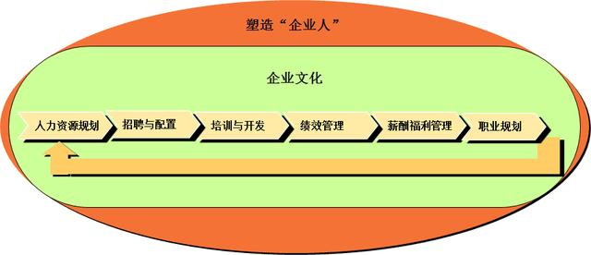
呼和浩特e-hr软件产品收费目前行业已经基于大数据和AI实现薪酬结构分析与智能推荐。薪酬服务也作为其中一条垂直赛道，随着政策和服务形态变化，行业有了更完善的服务。目前，从行业角度来看，利用人工智能、大数据、云计算等技术的发展，呼和浩特e-hr软件产品收费服务商已经推进了HRSaaS管理、招聘、排班考勤等业务的智能发展，提升HR工作效率和企业成本。

第五部分

【通知与政策】

第五部分、通知与政策

（一）网络无疆 言论有界 多方联动让网络谣言无处遁形
来源：今日头条
“洋葱、柚子皮可除甲醛”“网传白糖加入工业酸，吃糖等于吃石灰”“房地产限购全面取消”“海淀区动物园丢失一头大象”……最近，你被这些网络谣言忽悠到了吗？在人人有手机、处处可上网的时代，当虚假信息和谣言插上互联网的翅膀，谁能为它们的飞速传播踩下刹车？
健康、食品类网络谣言占据“半壁江山”
由中央网信办违法和不良信息举报中心主办的中国互联网联合辟谣平台自今年8月29日正式上线以来，已整合接入全国各地40余家辟谣平台辟谣数据资源3万余条。记者在平台对辟谣案例进行整理时发现，在当前划分的政治、社会、文化、健康、食品、科学六大类别中，健康、食品、社会三类虚假信息、谣言位居前三名。其中，健康类谣言从2017年7月至今共计辟谣400条，食品类192条。相关数据显示，网络谣言中“舌尖上的谣言”占45%，食品安全领域成为网络谣言的重灾区。
而针对保健食品的虚假宣传整治全国各地都在积极行动，其中，浙江省从2017年7月开始在全省范围内组织开展了食品、保健食品欺诈和虚假宣传整治行动。截至今年9月，已立案处罚4123件，移送公安机关立案592起，追究刑事责任289起，刑事打击1459人，发现排除风险隐患7000余次；重庆市依法查处食品、保健食品违法案件115件，处罚没款70余万元。
农业农村部农产品质量安全监管局应急处处长方晓华在2018中国食品辟谣论坛中提出，谣言产生并得到广泛传播的最根本原因是信息不对称。在加大综合治理力度，努力压缩谣言传播空间的同时，还应强化科普宣传，引导广大消费者客观理性地看待农产品质量安全问题。
多方联动让网络谣言无处遁形
互联网的飞速发展，让人们获取信息的渠道不断增加，便利的同时也让虚假信息有了更多可乘之机。针对危害越来越大、变种越来越复杂、藏身之处越来越多的网络谣言，各行各业正在通过辟谣、科普等形式相互配合，各种治理手段齐抓并举，各方联动、形成合力打一套网络治理的“组合拳”，让网络谣言无处遁形。
中央网信办相关负责人告诉记者，中国互联网联合辟谣平台有27家以国家部委为核心的指导单位，设置了部委发布、地方回应、媒体求证、专家视角、辟谣课堂等栏目，具备举报谣言、查证谣言的功能，主要强调联动——“联动发现、联动处置、联动辟谣”，这种多方联动和联合，在专家和业界看来，对于治理网络谣言非常必要。面对那些似是而非、面目模糊的消息时，现在多了个权威的新渠道，在这个平台上可以找到最权威的答案，同时，也可以通过各种渠道举报谣言，为网络空间清朗尽一份力。
在整合政府、专家等力量的同时，新技术、大数据的运用也至关重要。
记者了解到，2017年年初，百度成立了百度辟谣平台，利用技术优势，实现谣言与事实论证信息的快速匹配，采用搜索页首条推荐的方式，网民有疑惑可以直接百度一下，以最经济的成本获得有效信息，以最便捷的方式分辨谣言。截至目前，全国网警巡查执法账号共在入驻网站和平台接受网民咨询举报81万余次，发布和转载法制宣传教育类、防范类等主题帖文35.8万余篇，其中发布网络辟谣信息5900余篇，并教育警示了一批发布轻微违法信息的网民。
与此同时，2018年6月，网易号平台上线“辟谣功能”，采用算法推荐的方式，对各种假新闻、谣言等进行查证和快速打击，邀请行业专家及业内资深人士用科学与事实对网络谣言进行有针对性的打击，传播真相，粉碎谣言；新浪网则于7月20日上线试运营“捉谣记”频道，主要关注自媒体账号所生产的内容，监察各类内容是否存在失实之处。
造谣传谣应承担行政、民事和刑事责任
阻断网络谣言，每个人都要尽量做到不信谣、不传谣。网络无疆，言论有界。
武汉大学政治与公共管理学院副教授周晓明就此接受记者专访时表示，我国宪法保护公民的言论自由，公民在网络空间的言论自由同样受宪法保护。但这并不意味着公民在网络空间的言论不受任何约束。不少法律专家认为，网络谣言的生存空间之所以大，与违法成本太低有非常大的关系。
周晓明指出，网络散布虚假信息和造谣传谣行为应承担相应的行政、民事和刑事责任。中国政法大学传播法研究中心副主任朱巍表示，打击网络时代下的虚假信息与谣言，需要多个体系一齐发力，一是完善法律体系，二是要加快诚信建设。而作为老百姓一不要偏听偏信，二不要传播，第三也可以拿起法律赋予我们的权利去举报，让更多人知道真相，这也是我们在互联网时代应尽的义务。

（二）财政部、工业和信息化部关于对小微企业 融资担保业务实施降费奖补政策的通知

来源：工信部
各省、自治区、直辖市、计划单列市财政厅（局）、中小企业主管部门，新疆生产建设兵团财政局、工信委：
根据党中央、国务院关于加强对小微企业金融服务的决策部署和《中小企业促进法》有关规定，财政部、工业和信息化部决定实施小微企业融资担保业务降费奖补政策，引导地方支持扩大实体经济领域小微企业融资担保业务规模，降低小微企业融资担保成本，促进专注于服务小微企业的融资担保机构可持续发展。现将有关事项通知如下：
一、总体要求
全面贯彻党的十九大和十九届二中、三中全会精神，以习近平新时代中国特色社会主义思想为指引，认真贯彻落实党中央、国务院相关决策部署，按照市场主导、政府扶持、结果导向的原则，支持引导更多金融资源配置到小微企业，进一步拓展小微企业融资担保业务规模，降低小微企业融资担保费率水平。
二、实施内容
（一）支持对象。
中央财政在2018-2020年每年安排资金30亿元，采用奖补结合的方式，对扩大小微企业融资担保业务规模、降低小微企业融资担保费率等政策性引导较强的地方进行奖补。2018年，对全国37个省份（包括省、自治区、直辖市、计划单列市及新疆生产建设兵团，下同）均安排奖补资金。2019年和2020年，对符合一定条件的省份予以奖补。
奖补资金分配的基础数据来源于工业和信息化部“中小企业信用担保业务信息报送系统”。2019年和2020年，从中选择以小微企业业务为主的政策性融资担保机构的相关数据作为分配依据。小微企业是指符合工业和信息化部、国家统计局等部门联合制发的《中小企业划型标准规定》的小型企业、微型企业，不包括房地产行业、金融服务行业和投资（资产）管理类、地方政府投融资平台类、地方国有企业资本运营平台类企业。
某省份小微企业年化担保费率=∑该省份每笔小微企业融资担保业务担保费收入/∑该省份每笔小微企业融资担保业务年化担保额。
某省份小微企业年化担保额=∑（该省份每笔小微企业融资担保业务实际担保额*实际担保天数/365天）。
（二）资金分配。
1.分档定额奖励。2018年，对东部、中部、西部地区按上一年度新增小微企业年化担保额规模排名分别位于前9名、前7名、前9名，共计25个省份进行定额奖励。奖励标准根据各省份上一年度新增小微企业年化担保额、小微企业年化担保费率分为四档。
第一档：上一年度新增小微企业年化担保额位于所属区域中位数以上，且小微企业年化担保费率位于同期全国平均水平及以下，奖励9000万元。
第二档：上一年度新增小微企业年化担保额位于所属区域中位数以上，但小微企业年化担保费率位于同期全国平均水平以上，奖励7000万元。
第三档：上一年度新增小微企业年化担保额位于所属区域中位数及以下，且小微企业年化担保费率位于同期全国平均水平及以下，奖励5000万元。
第四档：上一年度新增小微企业年化担保额位于所属区域中位数及以下，但小微企业年化担保费率位于同期全国平均水平以上，奖励4000万元。
2019年和2020年，对按上述办法排名且上一年度小微企业年化担保费率不超过2%的省份进行奖励，并提高奖励标准，每个年度在上一年度的基础上增加1000万元。
2.因素法补助。2018年，对全国37个省份（含兵团）安排补助资金。补助资金按因素法分配，以上一年度新增小微企业融资担保额规模为分配因素，兼顾区域协调。
某省份本年度补助资金=（中小企业发展专项资金预算-定额奖励资金预算）*该省份上一年度新增小微企业年化担保额*区域补助系数/∑（符合规定条件的省份上一年度新增小微企业年化担保额*区域补助系数）。
区域补助系数根据财政部关于东中西部省份的划分确定。东部补助系数为1，中部补助系数为1.2，西部补助系数为1.6。
2019年和2020年，对上一年度小微企业年化担保费率不超过2%的省份继续按上述因素法分配补助资金。
（三）资金使用与管理。
中央财政通过中小企业发展专项资金对地方进行奖补，奖补资金适用《中小企业发展专项资金管理办法》（财建〔2016〕841号）。
奖补资金切块下达到省级财政部门，省级财政部门会同同级中小企业主管部门重点支持政策引导性较强、效果较好的担保机构，特别是对直接服务小微企业且取费较低的担保机构加大奖补力度，充分发挥奖补资金的激励作用，防止对地市或担保机构简单平均分配。要通过直接补助、绩效奖励、代偿补偿等方式，促进政策引导性担保机构（含再担保机构）扩大小微企业融资担保业务特别是单户贷款1000万元及以下的担保业务、首贷担保和中长期贷款担保业务规模，降低小微企业融资担保费率。
有条件的地方可利用中小企业金融服务平台等有效载体，推动区域内银行、担保机构、小微企业等实现资源、信息和业务线上对接，提高融资服务效率和精准度，进一步拓展小微企业融资担保业务。
三、组织实施
各省份财政厅（局）、中小企业主管部门应高度重视，积极谋划，切实抓好组织实施工作。
（一）填报信息。
各省份中小企业主管部门应组织本地区融资担保机构及时全面填报小微企业融资担保业务相关数据信息。从2018年11月起，按月通过工业和信息化部“中小企业信用担保业务信息报送系统”报送（http://coids.sme.gov.cn或http://coids.miit.gov.cn），并抄送同级财政部门。
每年2月底前，各省份中小企业主管部门会同同级财政部门向工业和信息化部、财政部报送上一年度小微企业融资担保业务进展情况报告及中央财政资金具体安排使用情况（包括具体用途、支持对象、金额等）。
每年7月底前，各省份中小企业主管部门会同同级财政部门向工业和信息化部、财政部报送本年度上半年小微企业融资担保业务进展情况报告及已下达财政预算资金安排使用情况等。
（二）汇总分析。
工业和信息化部按月对地方报送数据信息进行汇总分析，于每年3月底前完成对上一年度全国数据信息的汇总分析，提供给财政部作为资金分配的依据。
（三）下达资金。
财政部根据工业和信息化部汇总数据情况，结合当年预算安排，分配下达奖补资金。
（四）绩效监测和评价。
各省份财政部门会同同级中小企业主管部门对中央财政奖补资金使用情况和执行效果按年度开展绩效评价；工业和信息化部进行动态监测和业务指导，并视工作进展情况组织绩效再评价。

财政部 工业和信息化部
2018年10月15日

第六部分

【管理与创新】

第六部分、管理与创

（一）当领导，要向曾国藩学什么？来源：管理智慧
稳重从容，可当大事
重，就是稳重、厚重、端重、负重、自重。
领导力要与时俱进。“重”也是这样。作为领导者，平时可以很随性，很张扬，可以跟下属打成一片，可以有自己鲜明的个性，这些都是下属所追捧的品质。但是，关键的时候，领导者依然要体现出一言九鼎的分量出来。因为这是对领导者最基本的要求。如何在张扬自我的个性与稳重可靠的内涵之间找到平衡点，是今天的领导者必须面对的挑战。
尤其在今天这样一个快速变革的时代，领导者的决策节奏也必须大大加快，否则就会被时代和对手抛下。领导者不能因为一味强调“重”而陷入保守，失去对环境变化的应对能力。但是这种快速变化时代，也往往是浮躁的时代，机会主义盛行的时代。当社会处于整体浮躁的时候，组织反而需要战略定力，需要领导者静下心来思考决定组织命运的那些根本、长远和不变的要素，从而在战术层面快速应变的同时，从战略层面把握组织的根基和未来，做到居重驭轻，守正出奇。所以“重”在今天这样一个浮躁的时代，对领导者来说，反而是更稀缺而可贵的品质。
“重”的形式在不断变化，但“重”的内涵，依然值得体会。
“耐烦”为第一要义
耐得住烦躁，控制好情绪，调整好心态，就是情绪管理。
情绪管理是职场人士尤其是领导者的基本功。作为领导者，经常会遇到这样的情况：有些话你不想说，有些事你不想做，有些人你不想见，有些场合你不想出席。但是你必须说，必须做，必须见，必须出席。
人生不如意时常八九，领导者尤是。所以曾国藩说领导者一定要以“耐烦”为第一要义。
遇到事情不顺的时候、焦躁的时候，一定要提醒自己，须从“耐烦”二字上痛下工夫。
曾国藩给别人写信说：我做了这么多年的官，但是我也要常常在“耐劳、忍气”四个字上下功夫。
管理者最忌讳的是什么？耐不住！轻易地发牢骚，怨天尤人，情绪化。
你身边如果有这样的朋友，天天抱怨，天天怪罪不公平、不公正、整个社会一片黑暗，愤愤不平之气太重，最后伤害的一定是他自己。没有人愿意跟这样一个人相处。
社会上难免有不如人意的地方，但这些问题的存在一定有它的原因；你得接受现实，你才有机会去改变现实。
“耐”就是以一种平和的心态看待这个世界。情绪化的反应一定是一种不成熟的表现，领导者的成长过程，就是“耐”的工夫不断提升的过程。
浑厚而非精明

精明其实是小聪明，浑厚才是大智慧。精明是领导的第一层面，浑厚才是更高的境界。
职场上不乏精明之人，但限制精明之人职场发展的，往往就是缺了浑厚的资质和修养。
我们经常看到这样一些朋友，口才极好，辩才无碍，跟人相处时，锋芒毕露，咄咄逼人，往往却因此伤人于无形之中，自己还不知道。而伤人的同时一定会伤害自己。
领导者的成功，取决于能否让更多的、更优秀的人都心甘情愿地为你所用。
“浑”其实是一种领导者的格局，一种胸怀，一种气度。
你有天下的格局，你就可以用尽天下的人才，成就天下的事业；你只有三流的格局，你就只能用三流的人才，成就三流的事业。
别人有成绩、有优点，要在公开的场合隆重地去表达它；别人有过失、有问题、有错误，要在私下场合去提醒他。
中国人最重视的是什么？面子。你在公众场合去表扬他，是给他面子；你在私下场合提醒他，是保全他的面子。
今天所说的中国传统文化，就是告诉你在中国文化环境下如何去把握人心、人性。管理的核心就是人性。
说的话再对，如果被下属或者其他人认为是一种恶意的、公开的羞辱，同样会导致管理失败。所以管理者要有“明”的眼光，更要有“宽”的胸怀。这就叫修为。
以识为主，以才为辅
“浑”是难得糊涂，但不是真糊涂；领导者要担当大事业，一定要“看得明白，行得倔强”。
在曾国藩看来，一个人想做大事，见识是第一位的，才能是第二位的。
为什么呢？我们做任何事情都是在环境和大势之下去做的。正所谓“时来天地皆同力，运去英雄不自由”。时运来了以后，天地都给你助力，把你推到顶峰；但是大势已去，再大的英雄也无可奈何。我们个人是无力改变大势的；你非要跟大势相抗衡，你被砸得头破血流，你就是能活下来，战略上已经是失败了。
要想做大事，一定要借大势，借大势才能成大事。
要想借个势，首先要知道这个势从哪来、到哪去，靠什么呢？——识！识时务者为俊杰。了解大势趋向以后，顺势而为，借势而上，发挥你的才能，把事做成。
一件事该不该做，这是第一位的。把该做的事情做漂亮了，这是第二位的。
不管官场还是职场，如果做了不该做的事情，做得越漂亮，可能死越快。
知道什么事情该做，靠的是识。
把该做的事情做漂亮，靠的是才。
识为主，才为辅。
曾国藩经常说自己是很愚的一个人，其实他很多事情看得非常透彻。
明有两种，一种叫高明，一种叫精明。同一个地方，只有登上高山的人才看得遥远，只有登上城墙的人才觉得空旷，这就是高明；同一件东西，凭空估计不如用秤称的准确，用眼打量不如用尺量的准确，这就是精明。
我们给领导者的“好评”，往往用的词是：高瞻远瞩、审时度势。
一个组织的领军人物，给组织能够提供的最大价值究竟是什么？看清大势，看清大局，把资源果断投进去。因为这是别人代替不了的，领导者一定要高明。
但是光有高明还不行，世界上眼高手低的人太多，还要精明，精准计算。
高明是一种战略的眼光，精明是在战术和执行层面精确，二者缺一不可。
光高明不精明，也成不了事；光精明不高明，局部看得很清楚，但没有大局观，也成不了大事。
内方外圆
在大的价值体系之下，要学会“内方外圆”，“内方”是“外圆”的前提。
曾国藩打造核心团队的第一条就是价值观：卫道，保卫孔子道统、保卫孔子价值体系。
曾国藩作为整个大体系中的一个分子，要想做成事，前提是要学会妥协。没有妥协是不能成事的。
曾国藩早期是一片忠心，但是直来直去，非常失败。后来，他学习道家理念“柔弱胜刚强”，得到了所有资源的支持，处理好了所有的关系，反而实现了他伟大的理想。
学校里面老师教的都是做人的基本道理。但大学毕业进入社会之后，你会发现除了老师讲的这些道理之外，还有很多社会现象、现实问题需要去重新认识、着手处理。很多人会因此变得愤世嫉俗。
到了一定年龄以后，你会发现实际上有些东西你可以要，有些东西你也可以不要。进和退，得和失，取和舍就变成人生要不断思考的问题。
（二）让员工信任的领导者，通常做到了这2点
来源:管理智慧
近年来，包括英国石油、富国银行以及大众汽车在内的许多CEO都曾经历过信誉危机。信誉建立步履维艰，信誉丧失却轻而易举。
信誉的核心是什么？有两个关键要素：
一是能力，即领导者的知识、技能以及工作才干；
二是可信度，即领导者的价值观是否得到认同，以及领导者本人是否值得信赖。
领导者如何建立自己的信誉
1.展现领导者能力的行为
高管应当如何关注企业未来的发展和组织成果，并采取行动和措施？
首先，他们要为未来制订明确的计划。
其次，他们要对行业未来的发展趋势了如指掌，并就企业如何应对这些趋势提供清晰的思路。
此外，他们要积极预测即将发生的变化，并通过对新技术或新市场的战略投资，为适应新变化做好准备。
如果领导者不断努力改善组织结构和流程，并保证企业在财务稳健的情况下有效运营，员工会更认可他们的能力。人们还注意到，真正的领导者会积极应对其他人不愿接受的重大挑战。
2.展现领导者值得信赖的行为
领导者的可信度源于言行一致。展现企业的整体使命和企业家的个人使命，也是领导者树立并提升自己可信度的关键。
伊冯•乔伊纳德是一名狂热的户外运动爱好者和冒险家，他创立了户外服装运动品牌巴塔哥尼亚，其具体使命是：“打造最好的产品，避免不必要的伤害，通过商业模式的创新解决环境危机。”
在公司45年的发展历程中，伊冯•乔伊纳德一直倡导并践行他的使命。他希望员工通过使用本公司的户外装备，深入了解他们所销售的产品，并鼓励他们进行户外探险，与大自然亲密接触。同时，他自己也会抽出时间与亲友一起参加诸如登山和滑雪这样的户外活动。
领导者如何损毁自己的信誉
1.表明领导者无能的行为
高管缺乏与工作相关的专业知识，是一种无能的表现。
英国石油公司于2010年卷入深水地平线钻井平台漏油丑闻，其CEO托尼•海沃德在危机期间居然多次表现出对事故的原因及严重性的一无所知。
当领导者遇到问题无所作为或视而不见，有意无意地散布不实信息，提供的信息自相矛盾，或者要求下属提供毫不相关或毫无价值的信息和报告，都会让员工质疑他们的能力。
2.表明领导者失信的行为
领导者应该竭力避免以下行为：
擅自挪用资源导致企业内部歪风邪气的蔓延。
例如，泰科国际CEO丹尼斯•科兹洛夫斯基利用公司资金在撒丁岛为他的妻子举办生日派对。
操纵甚至篡改数据以掩盖真相
对员工进行性骚扰或与员工发生不正当关系
缺乏真诚沟通，自私自利，公然无视员工和主要利益相关方意见，都会被认为是不值得信赖的。
相较于失信，员工对无能的宽容度更大，忍耐力更强。在员工看来，无能的领导者至少还有改进的空间，而可信度一旦丧失则很难挽回。因此，与其想办法恢复信誉，不如一开始就努力建立自己的信誉。
对领导者的启示
研究信任的学者发现：
在考量领导者的能力时，人们看重的是正面信息而不是负面信息；

在考量领导者的可信度时，人们看重的是负面信息而不是正面信息。
领导者的能力只需一次行为便足以证明，即便有一次不称职的行为，也更多被视为发挥失常而已。可信度则不然，一次失信行为足以让它丧失殆尽，再有机会也很难弥补。
挽回信誉很难，但并不是不可能。
2008年金融危机爆发后，美国主要的金融服务公司一些遭到质疑的做法被媒体曝光，并接受公众的监督。
摩根士丹利的CEO詹姆斯•戈尔曼借此机会彻底审查了公司在薪酬、合规和风险管理方面的做法。他将企业文化重新定位于可持续的长期绩效目标、资源的道德管理以及客户利益，从而赢得了员工和其他利益相关者的赞许和信任。
要挽回信誉，领导者必须不断从事值得信赖的行为才能重建正面预期，因为一次行为的意义十分有限。他们也需要通过强调能够彰显其能力和可信度的行为，来消除那些源自无能和失信的负面预期。

第七部分
【会展资讯】

第七部分、会展资讯

（一）2018西安全球硬科技产业博览会召开 “硬科技”炫目吸睛

来自：中国新闻网
原标题：2018西安全球硬科技产业博览会召开 “硬科技”炫目吸睛
【解说】11月8日，2018全球硬科技创新暨“一带一路”创新合作大会在西安开幕。大会将为硬科技发展搭建平台、提供支撑，推动国际科技合作和人才交流，助推西安全力打造“全球硬科技之都”。
2018西安全球硬科技产业博览会作为此次活动中的亮点环节，设置中国科学院、国防科工、信息技术、智能制造等15个主题展区，将有国内外数百家科技公司的近千余“硬科技”产品在此展出。
展馆内，3D打印机、智能交互机器人、人像3D打印互动设备等众多新型“硬科技”产品设备纷纷亮相，令参观民众目不暇接。其中一款便携式3D扫描仪更是吸引不少目光。
【同期】(西安知象光电科技有限公司市场总监 周溢杉)它就是通过结构光成像将实物扫描成一个模型，通过我们的算法，驱动成一个虚拟的人工智能机器人。这个设备现在技术可以应用于孩子的早教领域，创客教育，还可以运用于专业的美术工作室，就是制作动漫、游戏、动画都可以。
【解说】记者了解到，该产品运用“3D扫描和人工智能”技术，通过软件可帮助用户完成“3D逆向建模”“生成AI虚拟机器人”等工作。可为AR、VR等行业的内容制作提供成本低廉、效率翻倍的技术支持。
投影式红外血管成像仪也被称为“扎针神器”，通过数字影像技术处理，可将皮下静脉情况投影在皮肤表面，进而辅助医护人员进行静脉穿刺及血管评估。开发者认为，该产品能减轻医护人员的心理压力，同时也能保护患者血管，减少因注射等引起的医患矛盾。
【同期】(参观民众 周少龙)这边主要就是高科技的东西还是比较多，我主要就是参观了中国航天，我看那边有热成像仪，还有VR的一些东西，我觉得这些东西确实就是“硬科技”。我觉得都挺好的。
【解说】本次博览会以“硬科技发展西安，硬科技改变世界，硬科技决胜未来”为主题，参展企业、高校将通过展览展示、商业路演、产品发布等多种形式全景展示“硬科技”各个领域的高新技术成果以及“硬科技”创新创业，多维度促进“硬科技”的产业交流合作。

结 语

成都市国信安信息产业基地刊物《软件与信息安全产业快讯》，是一个专门面向政府、企业领导的内部刊物，主要内容包括市场与项目信息、业界动态、政府之声、产品与技术、管理与创新，以及最新出台的政策法规等。
本书中的原始数据和资料，均引自官方公布的统计数据或各权威媒体公开发表的材料，仅供读者参考。
未经本书著作权人书面授权，请勿转载、引用获奖本书内容用于商业用途。

成都国家现代服务业信息安全产业化基地
四川省信息安全产业技术创新联盟
成都高新区网络空间安全协会（编）
二零一八年十一月十六日

